基于 Spring Boot 的房屋交易平台设计与实现
摘要
随着互联网房产服务逐步从信息展示走向交易协同，用户对房源检索效率、业务闭环能力和交互体验提出了更高要求。传统房产平台往往只强调房源展示，缺少围绕用户找房、咨询、预约、支付和售后服务的一体化支撑，导致信息分散、沟通成本较高、业务流程割裂。针对上述问题，本文结合毕业设计项目，设计并实现了一套基于 Spring Boot 的房屋交易平台。系统采用前后端分离模式，前端使用 Vue3、Vite 与 Element Plus 构建交互界面，后端采用 Spring Boot、Spring Security、JWT 和 Spring Data JPA 实现业务服务与权限控制，数据库使用 MySQL 8 完成业务数据持久化。
本文从系统需求分析、概要设计、详细设计与实现、系统测试等方面对项目进行了完整阐述。系统围绕普通用户、经纪人和管理员三类角色展开设计，实现了用户注册登录、房源发布与审核、房源检索与筛选、收藏与浏览记录、在线咨询、预约看房、意向金支付、价格提醒、评价反馈、客服工单、后台统计等功能模块。同时，平台还集成了地图找房、个性化推荐、3D 看房和软装工作室等扩展模块。测试结果表明，系统主要业务流程能够稳定运行，功能逻辑较为完整，能够满足毕业设计场景下的应用需求。
关键词： 房屋交易平台；Spring Boot；Vue3；前后端分离；预约看房；个性化推荐
Abstract
With the rapid development of Internet-based real estate services shifting from information display to transaction collaboration, users have raised higher demands on property search efficiency, end-to-end business process support, and interactive experience. Traditional real estate platforms tend to focus only on listing presentation, lacking integrated support for the complete user journey including consultation, appointment scheduling, payment, and after-sales service.
To address these challenges, this thesis designs and implements a housing transaction platform based on Spring Boot. The system adopts a front-end and back-end separation architecture. The front end is built with Vue3, Vite, and Element Plus, while the back end leverages Spring Boot, Spring Security, JWT, and Spring Data JPA. MySQL 8 is used for persistent storage.
The system is designed around three user roles—regular users, agents, and administrators—and implements modules including user authentication, property management, appointment scheduling, online consultation, payment processing, price alerts, reviews, support tickets, and data analytics. Extension modules including map-based search, personalized recommendation, 3D property viewing, and furnishing studio are also integrated. Test results confirm that the main business workflows operate stably and the functional logic is substantially complete.
Keywords: Housing Transaction Platform; Spring Boot; Vue3; Front-Back Separation; Appointment Scheduling; Personalized Recommendation
第一章 绪论
1.1 研究背景
随着城市化进程不断推进，住房租售需求逐步走向线上化、平台化与精细化。用户在找房过程中不再满足于简单浏览房源信息，而更加关注筛选效率、看房流程是否顺畅、沟通是否及时以及交易过程是否安全可靠。传统线下房产服务依赖人工沟通与线下协调，效率较低；部分线上平台虽然提供房源信息展示，但在预约、支付、评价和售后处理等环节仍缺少统一支撑，导致用户体验不连续。
从工程实践角度来看，房屋交易平台具有较强的综合性。它既包含用户认证、数据管理、权限控制等典型信息系统问题，也涉及预约调度、支付状态流转、消息沟通、统计分析和推荐服务等较复杂的业务逻辑。因此，以房屋交易平台为研究对象，不仅能够训练完整的软件工程能力，也具有较好的现实应用价值。
1.2 研究目的与意义
本课题的主要目标是设计并实现一个结构清晰、功能完整、能够运行演示的房屋交易平台，使其覆盖用户从浏览房源到预约交易的主要流程，并体现毕业设计在需求分析、架构设计、编码实现、测试验证和论文撰写等方面的综合训练成果。
本研究的意义主要体现在三个方面。第一，在应用层面，通过将房源管理、预约看房、在线咨询、订单支付和售后服务整合到同一平台中，可以有效降低房产交易的沟通成本，提高业务协同效率。第二，在工程层面，基于前后端分离架构和主流开发框架构建系统，有利于提高系统的可维护性与扩展性，为后续工程化演进提供良好基础。第三，在教学层面，本项目完整覆盖了软件工程的需求分析、系统设计、编码实现和测试验证等主要阶段，具有较强的课程实践与毕业设计示范意义。
1.3 国内外研究现状
国内互联网房产服务平台的发展较早，以链家、安居客、贝壳找房为代表的主流平台在房源信息展示、经纪人管理和交易辅助等方面积累了丰富经验。随着 Spring Boot、Vue 等开发框架的普及，越来越多的研究与实践项目开始采用前后端分离模式构建房产、电商等业务系统。这类研究通常强调系统的模块划分、权限控制和数据库设计，适合作为教学型系统建设参考。但从毕业设计常见成果来看，很多系统停留在基础增删改查层面，对于预约流转、支付状态联动和推荐增强等扩展能力考虑不足。
国外相关平台如 Zillow、Realtor.com 等更强调数据驱动和用户体验优化，通过智能推荐、地图检索、虚拟看房和多终端同步提升用户决策效率。这些系统在个性化服务、业务闭环设计和可视化体验上的思路，为本课题提供了参考。
综合来看，当前教学类房产系统在基础功能实现方面较为成熟，但在多角色协同、流程闭环和展示亮点方面仍有提升空间。本文在常规房屋交易平台基础上，引入推荐、地图、3D 看房和软装展示等扩展功能，以增强系统的完整性与答辩展示效果。
1.4 研究内容
本文围绕"基于 Spring Boot 的房屋交易平台设计与实现"展开，主要完成以下工作：
（1）对房屋交易平台的应用场景进行分析，明确普通用户、经纪人和管理员三类角色的业务需求，形成完整的功能需求与非功能需求文档。
（2）设计系统的总体架构、功能模块和数据库模型，建立前后端分离的技术方案，绘制系统架构图、ER 图、类图、时序图和活动图等设计文档。
（3）基于 Spring Boot 与 Vue3 实现用户认证、房源管理、预约看房、在线咨询、支付订单、价格提醒、评价反馈、客服工单等核心模块，保证业务链路完整闭环。
（4）结合交互行为数据与用户需求数据，实现规则驱动并可接入模型预测结果的个性化推荐服务，同时集成地图找房、3D 看房等扩展功能提升系统展示效果。
（5）对系统进行功能测试与流程验证，编制测试用例，分析系统的优点、不足和后续优化方向。
1.5 论文结构
全文共分为七章。第一章为绪论，介绍研究背景、研究意义、国内外研究现状、研究内容及论文结构安排。第二章介绍系统实现所使用的相关技术，包括前端框架、后端框架、安全组件和数据库技术等。第三章对系统进行需求分析，包括可行性分析、业务角色分析、功能需求分析和非功能需求分析。第四章给出系统的概要设计，包括系统设计原则、总体架构设计和功能模块划分。第五章详细说明数据库设计、类设计、业务流程设计以及各关键模块的代码实现。第六章对系统测试过程与结果进行说明，包括测试环境、测试用例和测试结果分析。第七章总结全文成果并提出后续优化展望。
第二章 相关技术简介
2.1 Vue3 与 Vite
Vue3 是当前前端开发中应用广泛的渐进式 JavaScript 框架，具备组件化开发、响应式数据绑定（Composition API）和较强的生态兼容性。相比 Vue2，Vue3 通过 Proxy 实现更高效的响应式系统，并支持 Tree-shaking 减小打包体积。对于本系统而言，Vue3 可以较好地支撑首页、房源列表、详情页、后台页面等多视图场景，结合 Vue Router 实现单页应用路由管理，结合 Pinia 实现全局状态管理。
Vite 作为现代化前端构建工具，基于原生 ES Module 实现按需编译，具有启动速度快、热更新响应迅速等优点，能够显著提升开发阶段的调试效率，是目前 Vue3 项目的主流构建工具选择。
2.2 Element Plus、ECharts 与 Leaflet
Element Plus 是专为 Vue3 设计的桌面端 UI 组件库，提供了覆盖表单、表格、弹窗、标签页、布局容器等场景的丰富组件。本系统中的登录注册、房源表单、预约弹窗、后台管理界面等均依赖该组件库实现。
ECharts 是百度开源的前端可视化图表库，支持折线图、柱状图、饼图、漏斗图等多种图表类型。本系统在后台统计模块中使用 ECharts 渲染管理员与经纪人的数据看板，帮助用户直观了解房源状态分布、订单转化率和近七日活跃趋势等指标。
Leaflet 是轻量级的开源地图 JavaScript 库，支持基于经纬度坐标的交互式地图展示。本系统的地图找房模块使用 Leaflet 配合 OpenStreetMap 底图，实现房源在地图上的空间定位与可视化展示，辅助用户进行位置决策。
2.3 Spring Boot
Spring Boot 是基于 Spring 生态构建的快速开发框架，通过自动配置机制和内嵌 Tomcat 容器，极大简化了 Java Web 项目的搭建与部署过程。Spring Boot 遵循"约定优于配置"原则，利用其分层架构（Controller → Service → Repository）组织业务代码，同时借助 Maven 进行依赖管理。与传统 Java Web 开发相比，Spring Boot 更适合毕业设计这类强调开发效率和模块整合的项目场景。
2.4 Spring Security 与 JWT
Spring Security 是 Spring 生态中功能完善的安全框架，提供了认证、授权、CSRF 防护和 Session 管理等机制，支持基于角色的访问控制（RBAC）。
JWT（JSON Web Token）是开放标准（RFC 7519），能够以无状态方式在服务端和客户端之间安全传递身份声明。本系统在用户登录成功后签发 JWT 令牌，前端在后续请求的 Authorization Header 中携带令牌，后端通过 JwtAuthTokenFilter 解析令牌完成身份校验，实现普通用户、经纪人和管理员三类角色的分级访问控制，无需维护服务端会话状态。
2.5 Spring Data JPA 与 MySQL
Spring Data JPA 基于 JPA 规范，通过 Hibernate 提供对象关系映射能力。开发者只需定义实体类和继承 JpaRepository 的接口，即可获得完整的 CRUD 操作能力，同时支持方法名推导查询和 @Query 注解等灵活查询方式。
MySQL 8 作为关系型数据库，具备成熟的事务支持、索引优化和 JSON 字段能力，能够稳定支撑本系统用户、房源、预约、订单、消息、工单等多实体之间的关联存储与查询，并满足业务操作的事务一致性要求。
2.6 其他辅助技术
BCrypt 密码加密： 系统使用 BCrypt 哈希算法对密码进行加密存储，BCrypt 内置随机盐值，能有效防止彩虹表攻击，提高账户安全性。
@google/model-viewer： 前端集成了 Google 开源的 Web Component 组件，支持在浏览器中直接渲染 GLB/GLTF 格式的三维模型，用于房源详情页的 3D 看房功能展示。
LightGBM 推荐增强： 系统在推荐模块中预留了离线机器学习模型结果导入接口，支持将 LightGBM 等梯度提升模型的预测评分导入数据库，与在线规则推荐分数加权融合。
文件上传服务： 系统通过 FileUploadController 提供图片和模型文件的上传接口，文件存储于本地 uploads 目录，并通过 Spring MVC 静态资源映射提供访问，满足房源图片、全景图和 3D 模型的上传与展示需求。
第三章 系统需求分析
3.1 可行性分析
3.1.1 技术可行性
本文所采用的前后端技术栈均经过工程验证，成熟度较高。前端 Vue3、Vite 和 Element Plus 在大量中小型管理系统中有广泛应用；后端 Spring Boot 3、Spring Security 6 与 Spring Data JPA 均具备完整的官方文档与成熟的生态支持；数据库 MySQL 8 在事务处理和索引优化等方面能满足系统要求。因此，从技术选型上看，本系统具备充分的技术可行性。
3.1.2 经济可行性
本系统开发所依赖的全部工具和框架均为开源免费软件，包括 JDK 17、Node.js、MySQL Community Edition 及各前后端框架，无需购买商业中间件或付费服务。开发环境可在普通个人电脑上完整搭建，符合学生毕业设计的资源条件。
3.1.3 操作可行性
系统面向普通用户、经纪人和管理员三类角色设计，在界面交互上遵循简洁直观的原则，依托 Element Plus 组件库保证 UI 的一致性和易用性。普通用户可以通过首页、列表页和详情页完成找房、收藏、咨询和预约操作；经纪人可通过专属工作台管理房源；管理员可在后台完成房源审核与数据统计。整体操作流程符合用户习惯，具备良好的可操作性。
3.2 业务角色分析
系统主要包含三类业务角色，角色之间通过统一的身份认证机制进行区分与权限隔离。
普通用户（USER） 是平台的核心服务对象，其主要任务是浏览房源、筛选目标房屋、与经纪人沟通、预约看房并跟踪后续流程。普通用户还可以发布找房需求、获取个性化推荐、提交评价和售后工单。
经纪人（AGENT） 负责房源发布、房源编辑、预约处理、排班设置和部分工单处理，是平台业务执行的核心节点。经纪人通过工作台查看自己名下的房源状态、预约安排和服务评价。
管理员（ADMIN） 负责平台治理与数据管理工作，包括房源审核、用户账号管理、评论合规审查、业务数据统计，以及推荐训练数据导出与模型预测结果导入等运营操作。
3.3 功能需求分析
3.3.1 用户侧功能需求
普通用户的功能需求涵盖以下方面：账户管理（注册、登录、密码找回与个人信息设置）；房源浏览（列表筛选、详情查看，含基本信息、图片、全景图、3D 模型）；交互记录（收藏、浏览历史，为推荐提供行为数据）；咨询与需求（在线发送站内消息、发布找房需求）；预约与支付（选择看房时间发起预约、支付意向金、查看预约进度时间线）；提醒与服务（订阅价格提醒、提交工单、发表评价）。
3.3.2 经纪人侧功能需求
经纪人的功能需求包括：房源维护（发布、编辑、上下架，含基础信息及扩展资源）；预约管理（查看预约申请、审批或拒绝、配置可预约时间段）；工单处理（查看工单、填写处理备注、更新工单状态）；数据看板（查看房源曝光、收藏、咨询、预约和支付转化等统计指标）。
3.3.3 管理员侧功能需求
管理员的功能需求包括：用户管理（查看全部用户，启用或禁用账号）；房源审核（对新发布房源进行合规审核，修改状态）；评论管理（查看全部评价，删除不合规内容）；统计分析（查看全平台用户活跃数据、房源状态分布、订单支付转化和趋势报表）；推荐数据管理（导出用户交互数据、导入模型预测结果）。
3.4 非功能需求分析
安全性： 用户密码使用 BCrypt 加密存储；所有敏感接口均需携带有效 JWT 令牌，并根据角色进行权限校验，防止越权访问。
可用性： 系统应对关键操作提供明显的成功或失败反馈；页面加载异常时应给出友好的错误提示，而非白屏崩溃。
性能： 核心接口（房源列表查询、用户登录等）的响应时间应控制在 1 秒以内；数据库查询应对高频字段建立索引。
可维护性： 后端采用 Controller → Service → Repository 三层分离设计，前端采用 views/components/api/store 分目录组织，保证各层职责清晰。
可扩展性： 系统应为推荐模型接入、消息推送通道、容器化部署和对象存储替换等扩展需求预留接口与配置空间。
第四章 系统概要设计
4.1 系统设计原则
为了保证系统具备较好的可维护性和扩展能力，本文在概要设计中遵循以下原则：前后端分离原则，前端与后端通过 REST API 进行数据交互，降低页面展示与业务逻辑的耦合度；分层设计原则，后端严格按照控制层、服务层、持久层进行分层，各层职责清晰；单一职责原则，每个模块只负责一类核心业务，避免模块间逻辑耦合过深；可扩展原则，对推荐服务、通知服务等扩展模块保留接入接口，使后续功能升级代价最小。
4.2 系统总体架构
系统整体采用 B/S（浏览器/服务器）模式。前端基于 Vue3 + Vite 构建单页应用，通过 Axios 向后端发起 RESTful HTTP 请求；后端以 Spring Boot 为核心框架提供业务接口，通过 Spring Security + JWT 过滤链完成身份认证与权限校验；持久层使用 Spring Data JPA 访问 MySQL 数据库；推荐引擎、统计分析和扩展展示模块建立在核心业务数据基础上运行。
系统总体架构如图 4-1 所示，从上至下依次为用户接入层、前端展示层、接口网关层、业务逻辑层和数据持久层。
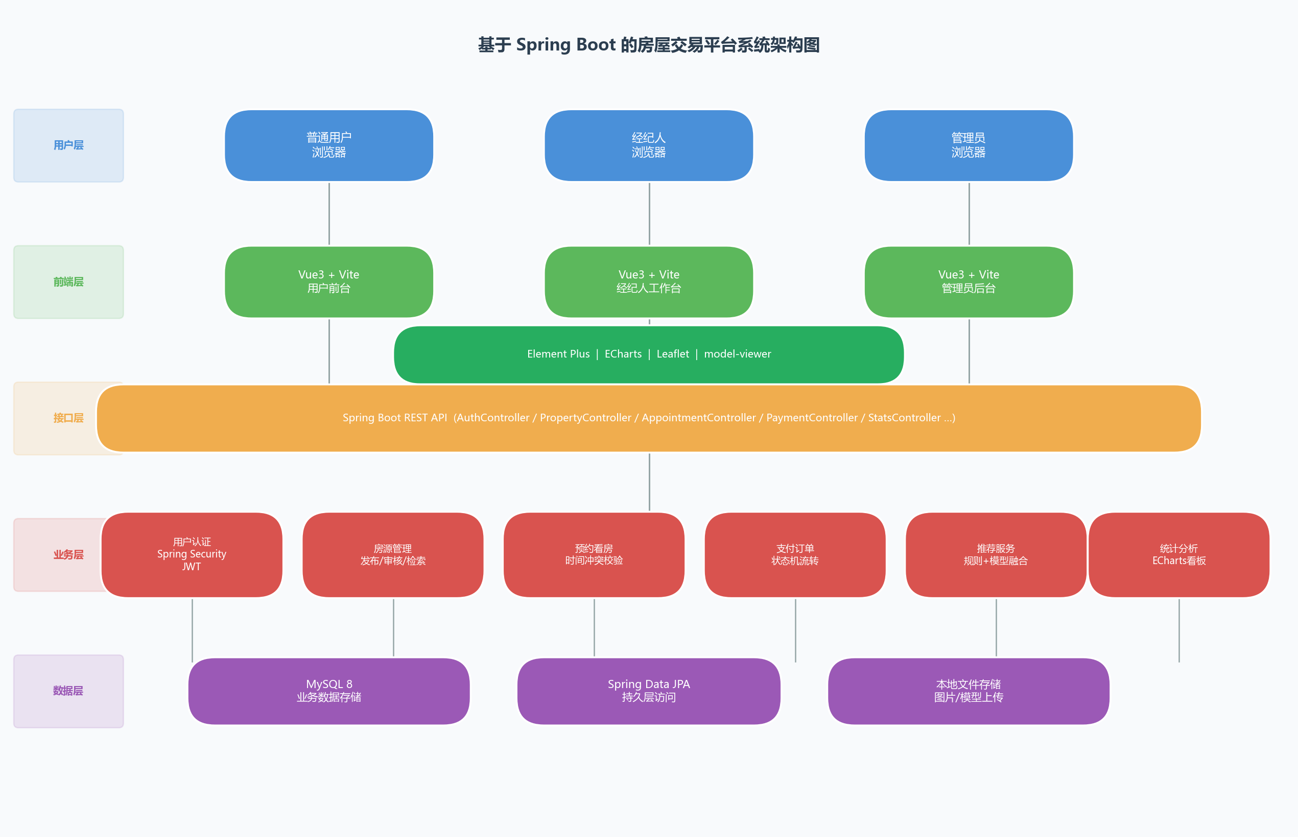
图4-1 系统总体架构图
4.3 功能模块划分
根据系统需求分析，平台功能模块划分如下：用户认证模块（注册/登录/JWT 签发）、房源管理模块（发布/编辑/审核/检索）、预约看房模块（预约/冲突校验/审批）、支付订单模块（创建/状态机/联动）、在线咨询与消息模块、价格提醒模块、评价与工单模块、统计分析模块、推荐增强模块以及展示扩展模块（地图/3D/软装）。各模块之间既相对独立，又通过统一的用户身份和房源实体形成业务联动。
4.4 系统业务流程概述
平台核心业务流程可概括为"用户找房、经纪人服务、管理员治理"三条主线：用户找房主线，用户注册登录后通过首页推荐或列表筛选发现房源，查看详情后与经纪人沟通，提交预约并完成意向金支付，最终发表评价；经纪人服务主线，经纪人发布维护房源，处理用户预约请求，跟进工单，查看业务统计；管理员治理主线，管理员完成房源审核、用户管理、评论审查和平台数据监控。三条主线通过统一数据库与权限机制协同工作，共同形成平台闭环。
第五章 详细设计与实现
5.1 数据库设计
5.1.1 核心实体设计
结合系统功能需求，数据库中设计了以下核心实体表：users（账户与角色）、properties（房源全量信息，含扩展字段）、appointments（预约记录与状态）、payment_orders（订单与支付状态机）、messages（站内消息）、reviews（评价与评分）、support_tickets（售后工单）、house_requirements（找房需求）、property_interactions（用户行为埋点）、price_alert_subscriptions（价格提醒订阅）、agent_schedule_slots（经纪人排班）和 recommendation_predictions（模型预测分数）。
上述实体共同支撑了系统从浏览、咨询、预约、支付到售后的完整业务链路，实体设计也为后续推荐训练、用户画像构建和统计分析预留了充足的数据来源。
5.1.2 数据库 ER 图
系统数据库的核心实体关系如图 5-1 所示。users 与 properties、appointments、messages、reviews、support_tickets 和 house_requirements 之间均形成一对多关系；appointments 与 payment_orders 形成一对一关联；properties 与 appointments、messages、reviews 之间也形成一对多关联，构成了平台业务数据的核心网络。
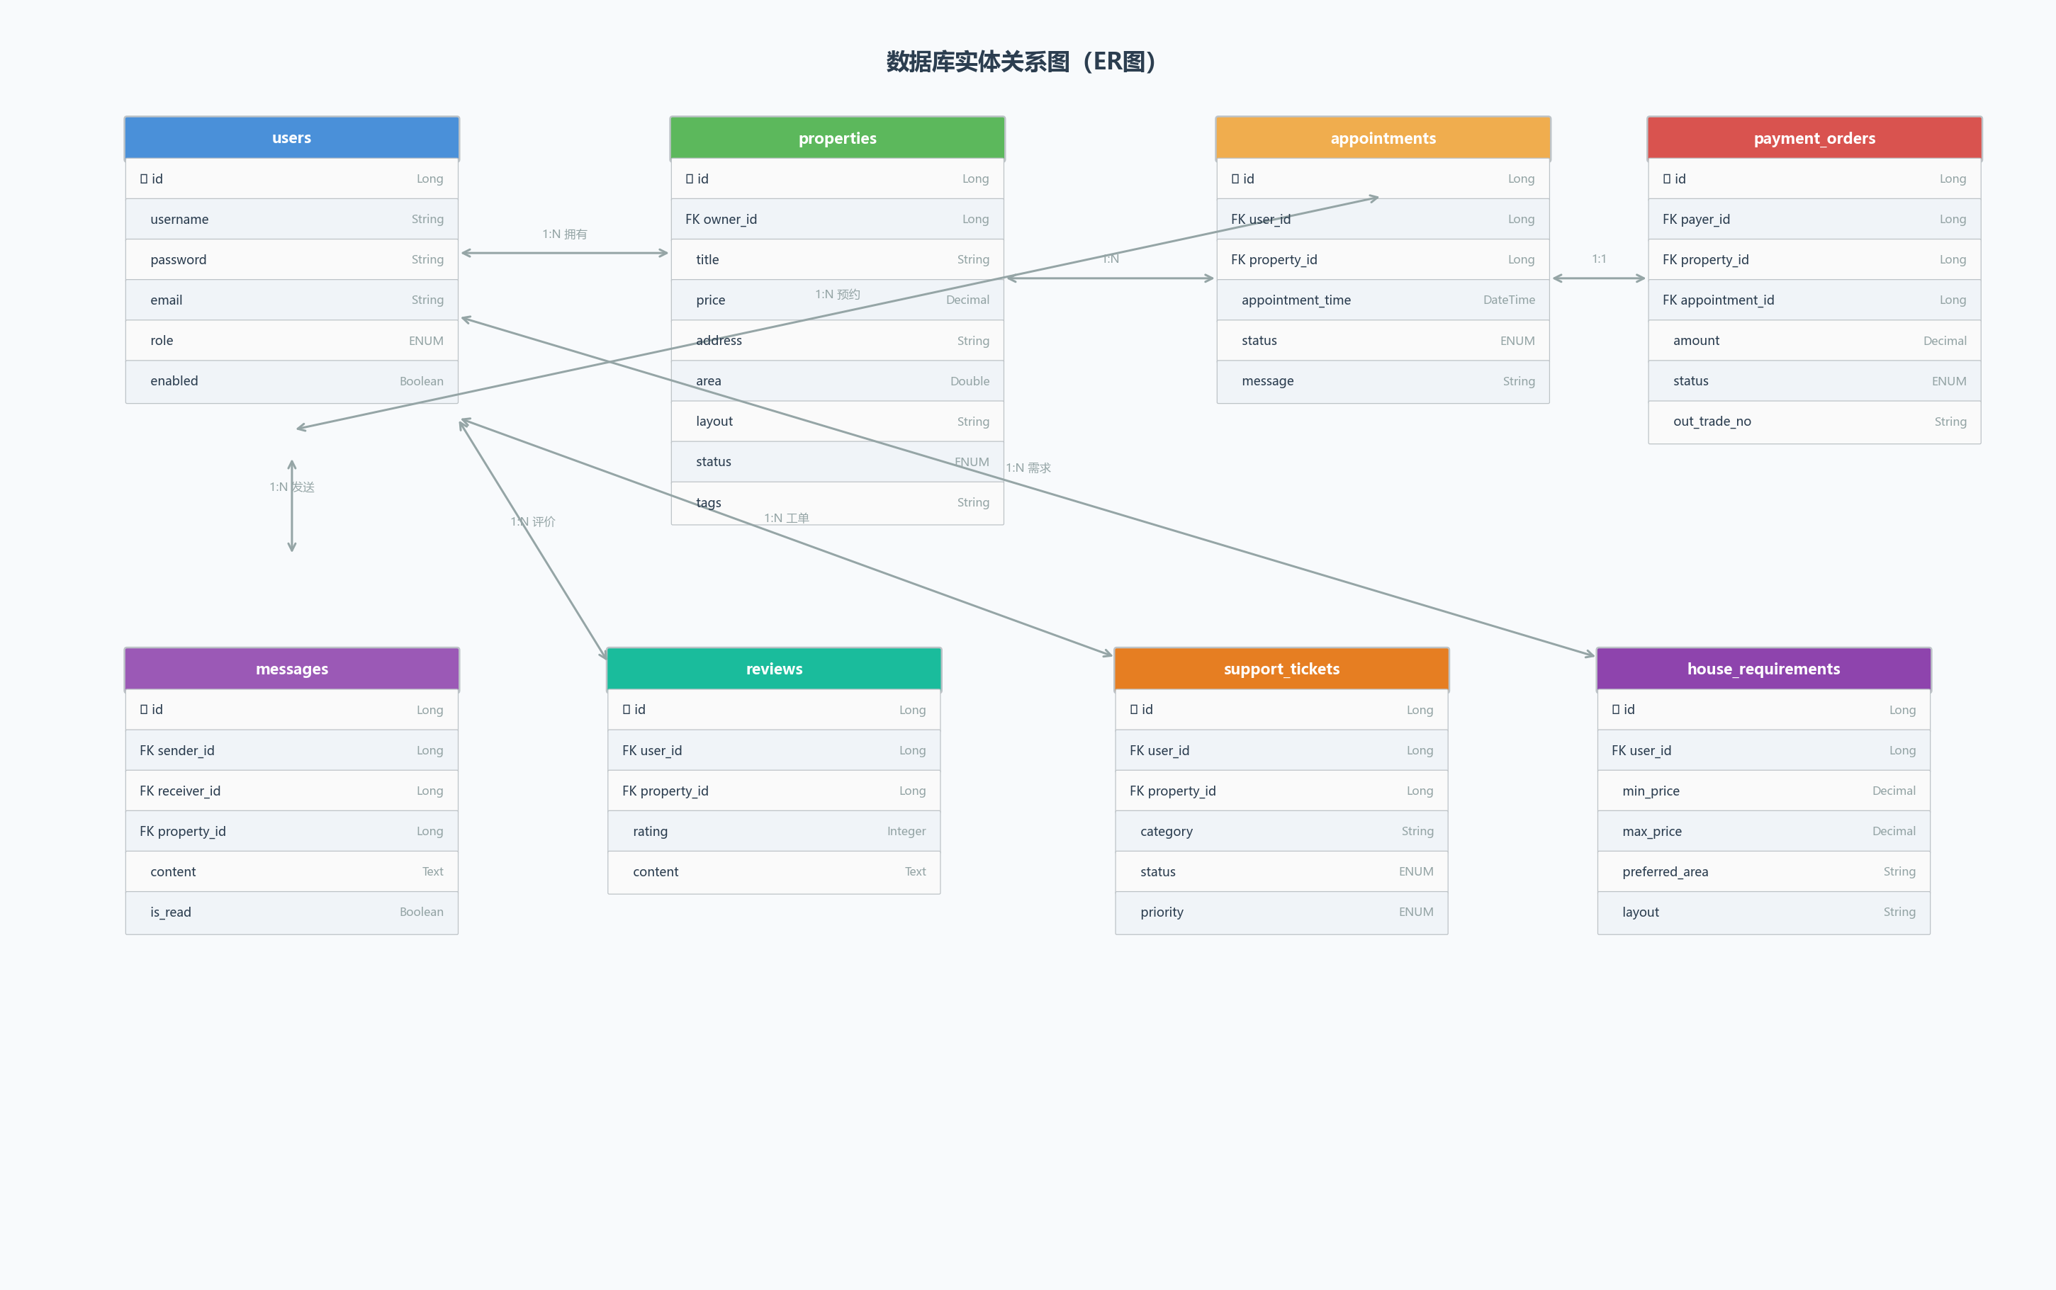
图5-1 数据库 ER 图
5.2 类设计
5.2.1 后端分层类结构
后端代码按照 Spring Boot 标准分层架构组织，主要由四类组件构成：控制器层（Controller） 负责接收 HTTP 请求并返回响应，包括 AuthController、PropertyController、AppointmentController、PaymentController、StatsController 等；服务层（Service） 负责承载复杂业务逻辑，包括 PropertyRecommendationService（推荐计算）、InteractionTrackingService（行为埋点）和 RequirementMatchingService（需求匹配）等；实体层（Entity） 使用 JPA 注解与数据库表映射；仓储层（Repository） 继承 JpaRepository 接口提供数据访问能力。
5.2.2 类图
围绕房源交易核心流程，User、Property、Appointment、PaymentOrder、Message 与 Review 构成了系统最核心的静态结构关系。其中 User 作为核心实体被多个业务实体引用，Property 作为业务载体连接了预约、消息、评价等多条业务线。系统核心类图如图 5-2 所示。
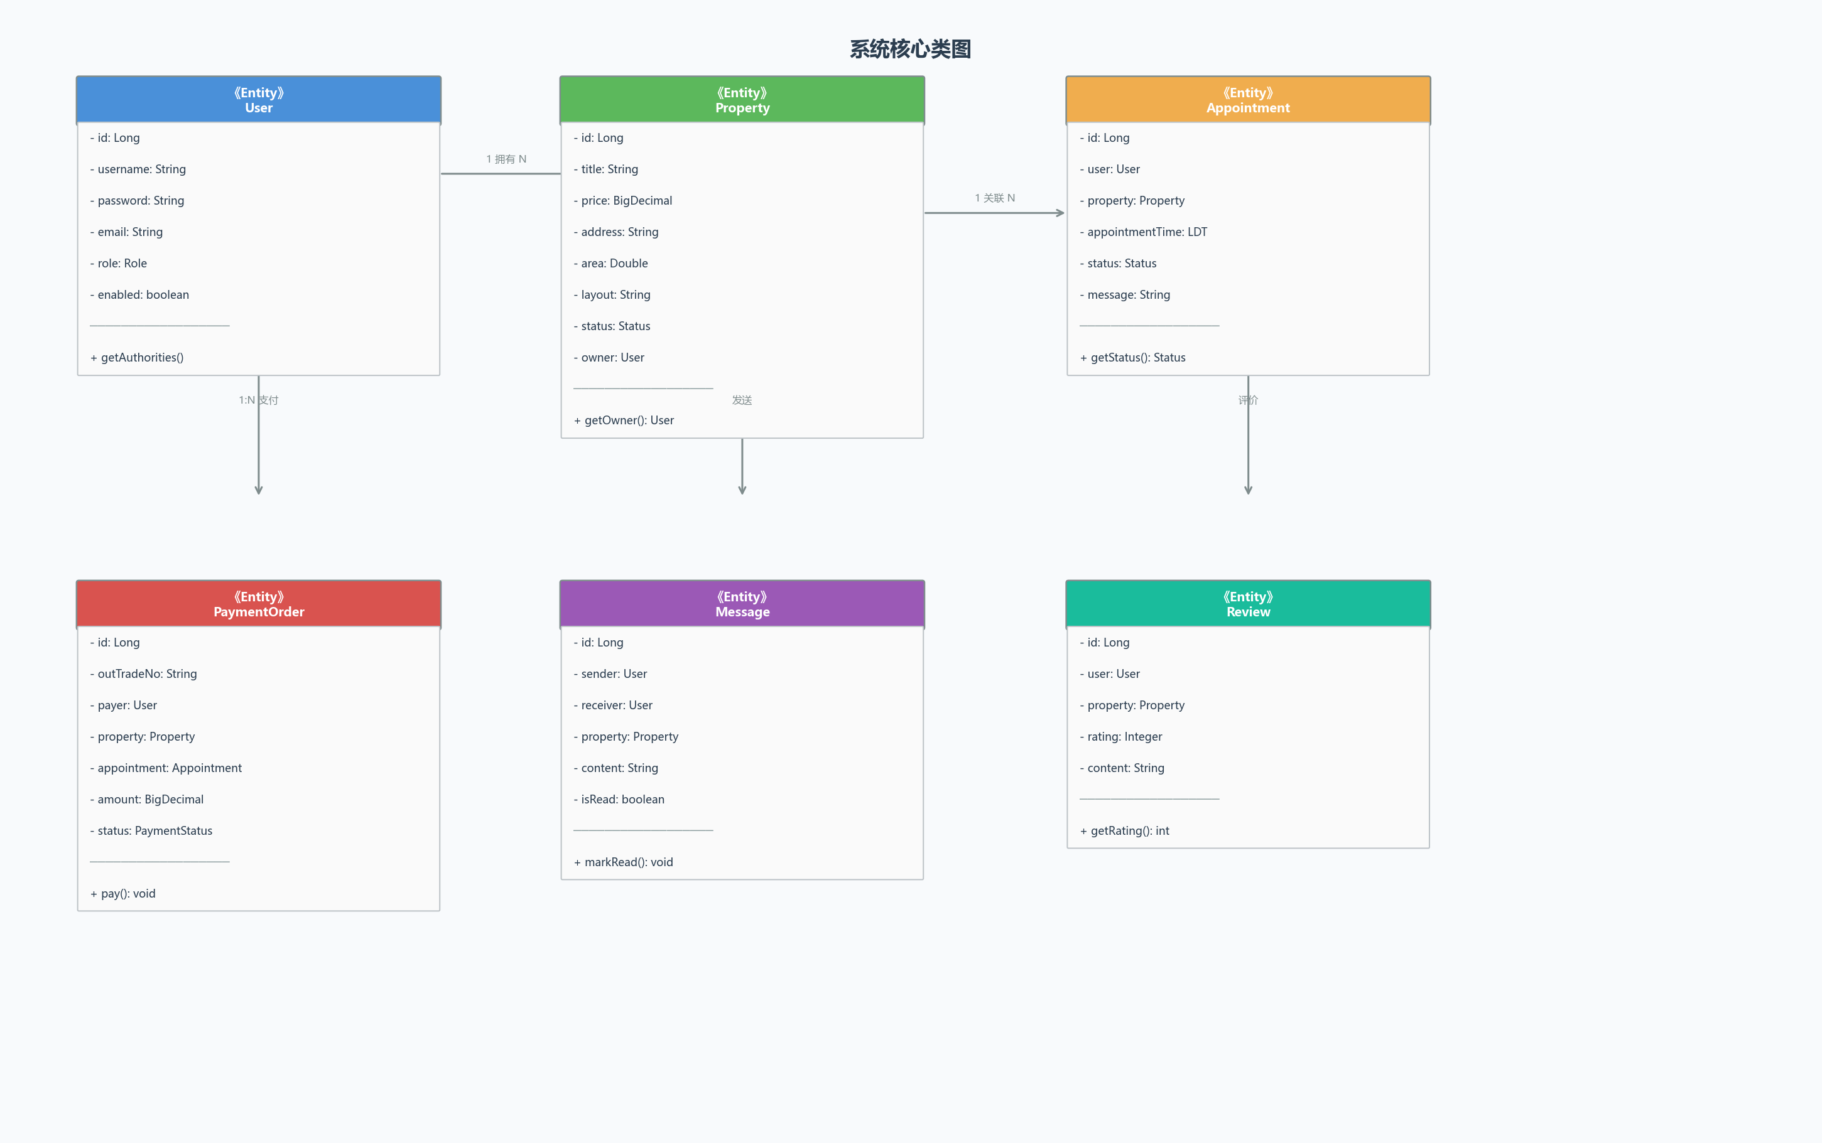
图5-2 系统核心类图
5.3 关键业务流程设计
5.3.1 预约与支付时序设计
预约看房与意向金支付是系统最重要的业务链路，涉及用户浏览器、前端应用、Spring Boot 后端、MySQL 数据库和支付服务五个参与方，分三个阶段完成：
提交预约阶段： 用户选择看房时间后提交预约，后端检查时间冲突，无冲突则持久化预约记录。**创建订单阶段：** 用户发起支付，后端查询价格、计算意向金、生成唯一订单号和模拟二维码。**确认支付阶段：** 用户确认支付，后端将订单状态更新为 PAID，联动将关联预约状态更新为 CONFIRMED，完成业务闭环。
时序图如图 5-3 所示。
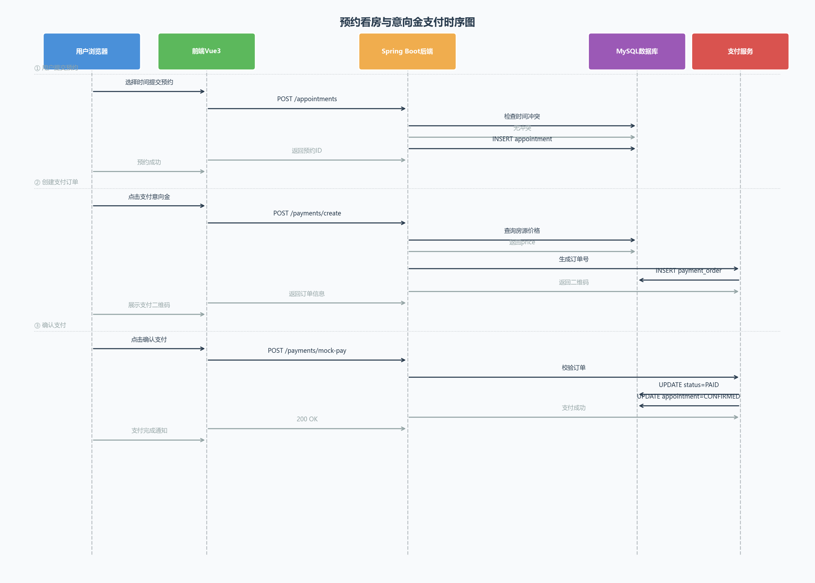
图5-3 预约与支付时序图
5.3.2 预约活动流程设计
从活动流程视角看，预约业务需经历用户登录、房源浏览、时间选择、冲突校验、预约创建、订单创建、支付确认等主线环节，并需妥善处理时间冲突和支付失败等异常分支。时间冲突校验和支付状态联动是保证业务数据一致性的两个关键控制点。完整活动图如图 5-4 所示。
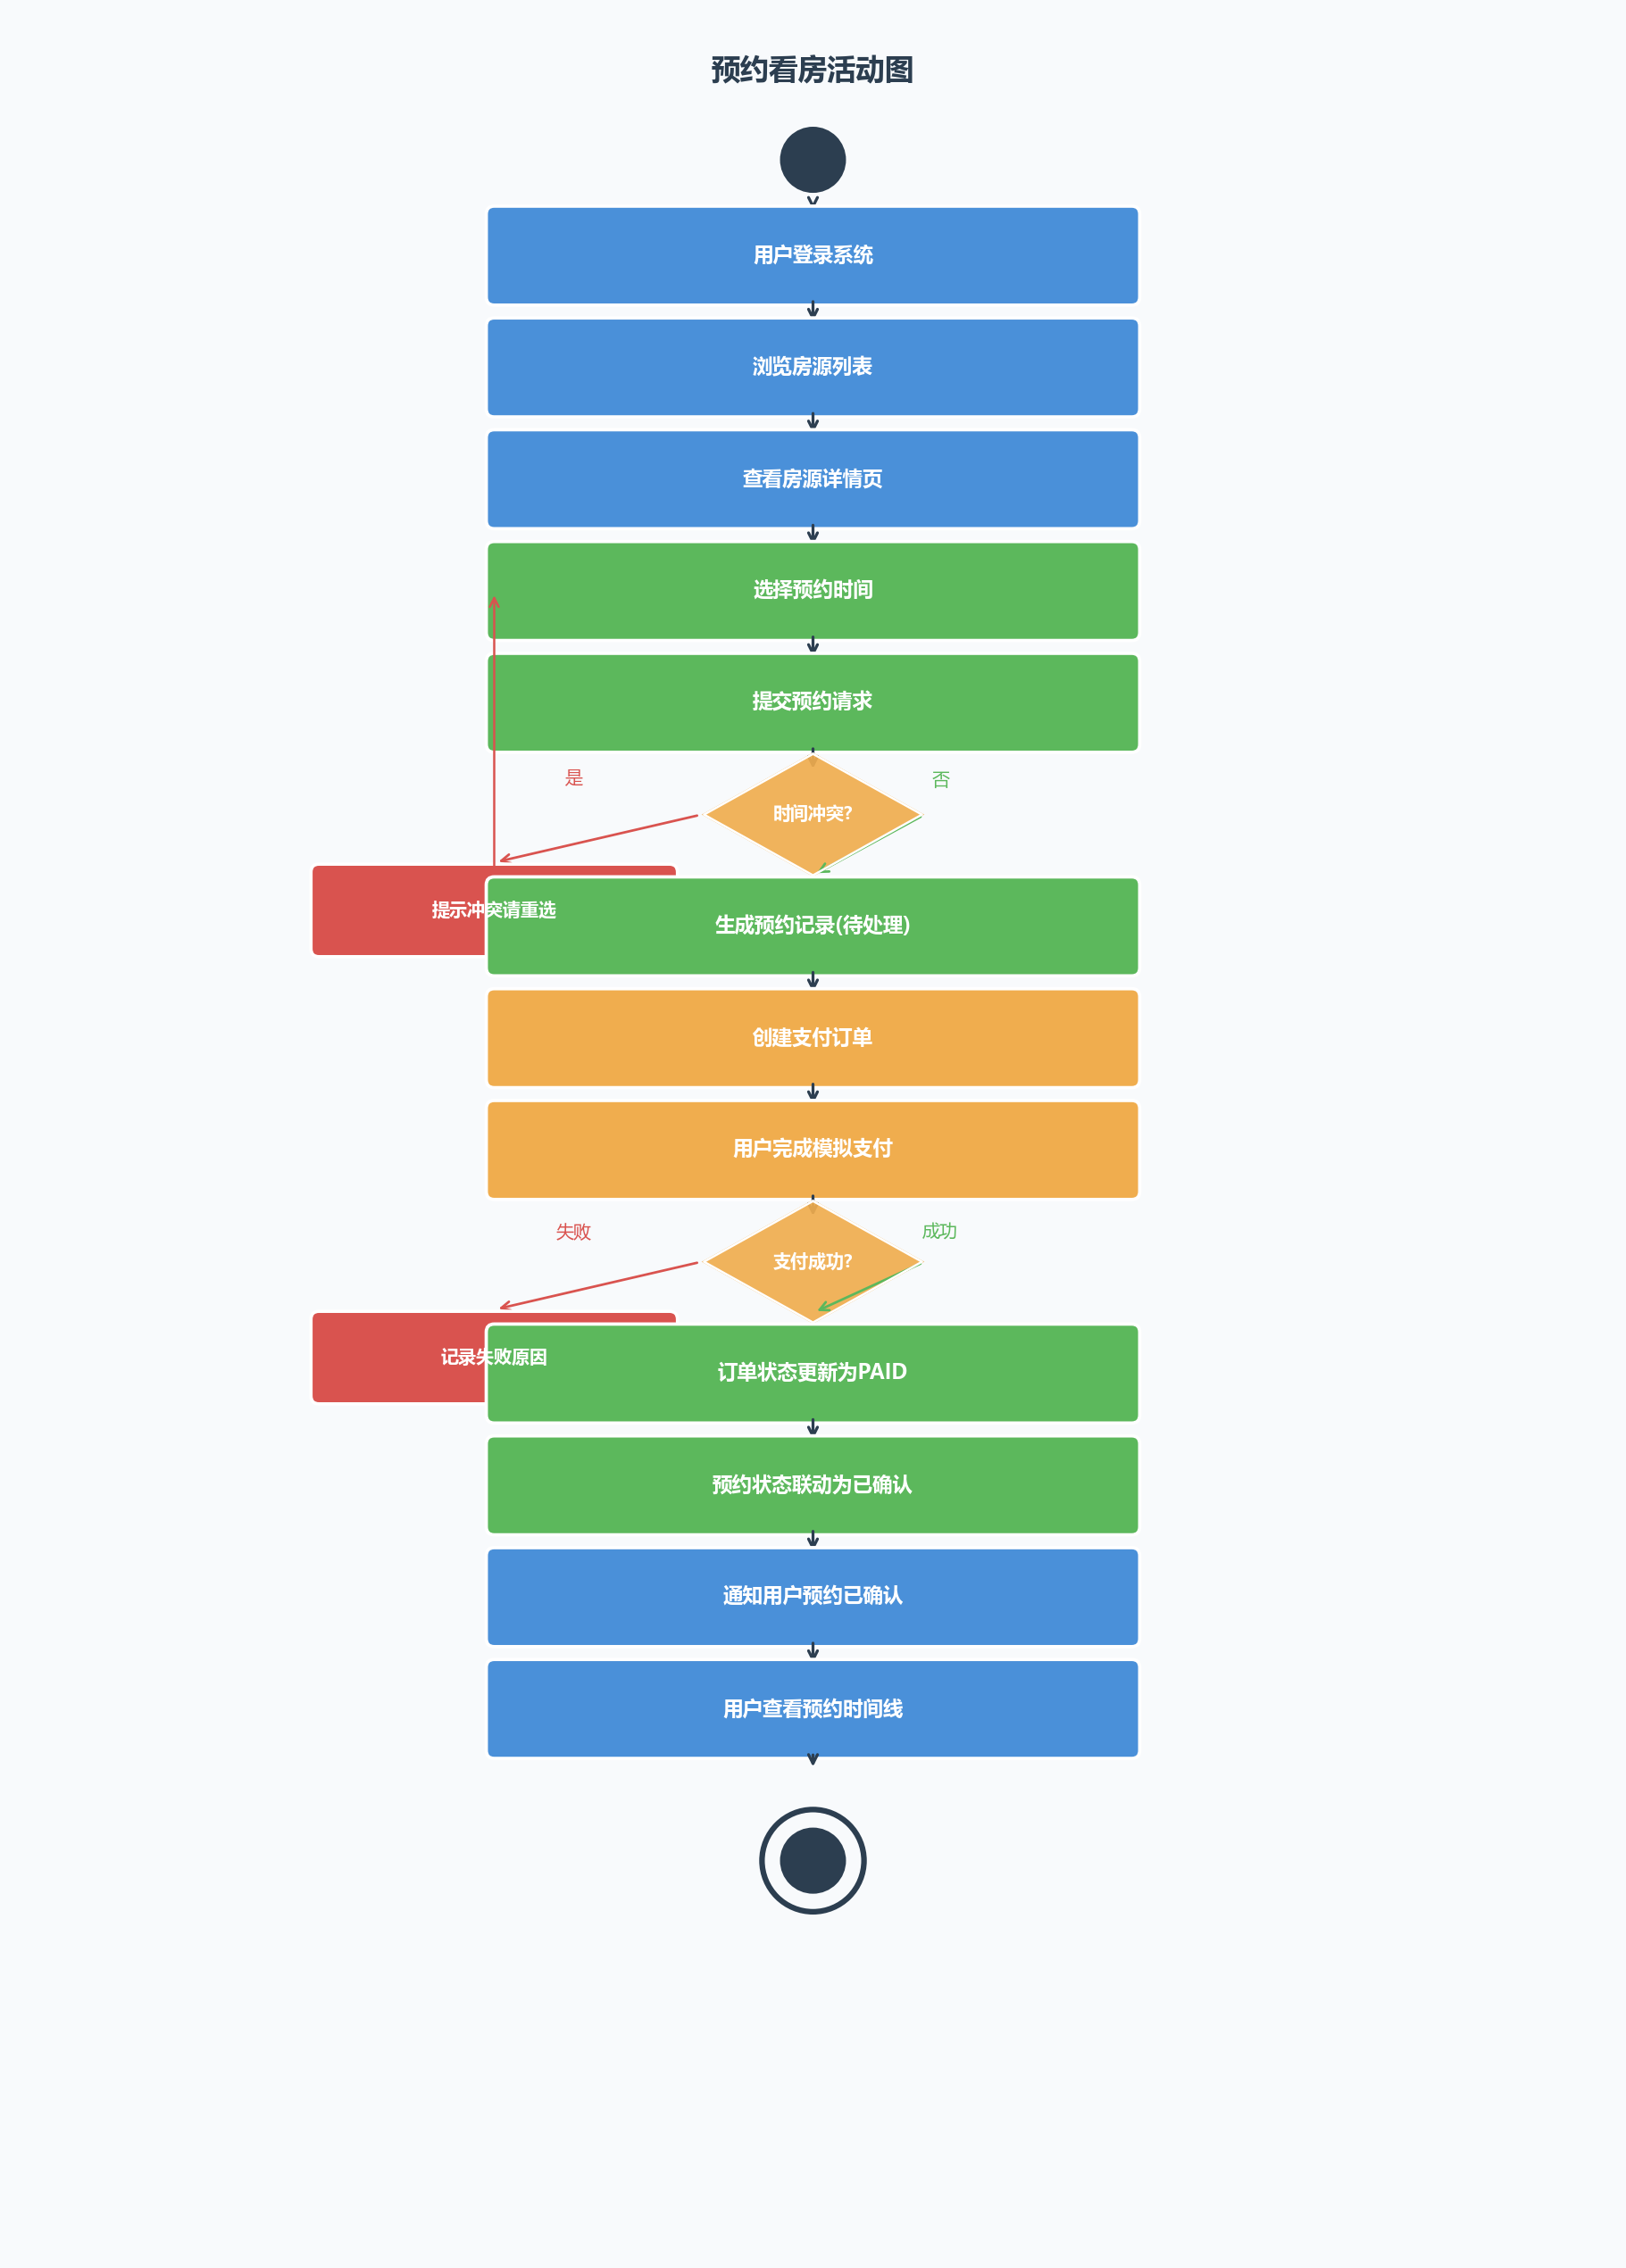
图5-4 预约活动图
5.4 关键模块实现
5.4.1 用户认证与权限控制实现
系统认证模块基于 Spring Security 6 构建，在 SecurityConfig 中配置了无状态 Session、JWT 过滤器注入和各接口的访问权限规则。注册时，系统检查用户名和邮箱是否重复，使用 BCryptPasswordEncoder 对密码加密后保存；登录时通过 AuthenticationManager 校验凭据，认证成功后由 JwtUtils 签发包含用户 ID、用户名和角色的 JWT 令牌；后续请求由 JwtAuthTokenFilter 解析令牌并注入 SecurityContext，实现无状态鉴权。
从实现细节看，认证模块还考虑了演示环境的特殊性。在忘记密码接口中，系统生成验证码并在调试模式下直接返回，便于功能演示；历史示例账号异常时自动恢复启用，提高演示稳定性。认证模块关键代码如图 5-5 所示。
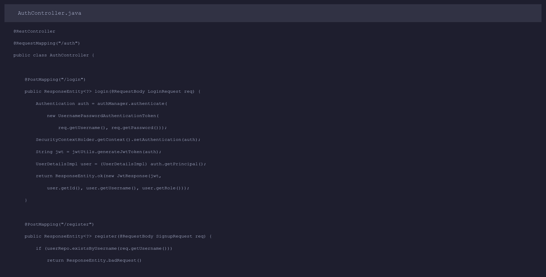
图5-5 用户认证关键代码截图
5.4.2 房源管理模块实现
房源管理模块通过 PropertyController 提供房源列表查询（支持分页与多条件筛选）、创建、编辑和状态变更等接口。房源实体不仅包含基础字段（标题、价格、地址、面积、户型），还支持全景图 URL、3D 模型 URL、平面图 URL、标签和软装方案 URL 等扩展字段，为地图找房、3D 看房和软装工作室等功能提供数据支撑。
在更新逻辑中，系统对房源所有者身份进行校验，保证非房源拥有者无法修改数据。当房源价格发生变化时，系统联动触发价格提醒模块，向订阅该房源价格提醒的用户生成站内消息通知，实现价格变动的实时推送。
5.4.3 预约看房模块实现
预约模块通过 AppointmentController 管理预约全生命周期。用户提交预约时，系统首先执行时间冲突校验：查询同一房源、同一时间段内是否已存在 PENDING 或 CONFIRMED 状态的预约，若存在则返回错误提示；校验通过后生成预约记录，并通过 InteractionTrackingService 记录用户与房源之间的预约交互行为，供推荐模型训练使用。
系统还提供预约时间线查询接口，将预约创建、支付订单创建、支付结果回调等事件按时序聚合返回，提升流程透明度。
5.4.4 支付订单模块实现
支付模块通过 PaymentController 管理订单完整生命周期。创建订单时，系统校验用户身份、房源有效性和预约匹配关系，自动估算意向金金额，生成全局唯一订单号和模拟二维码 URL，初始化订单状态为 PENDING。系统实现了完整的支付状态机：PENDING → PAID（支付成功）或 PENDING → FAILED（支付失败，记录原因）。支付成功后生成支付凭证，并联动更新关联预约状态为 CONFIRMED，完成业务双向闭环。支付模块关键代码如图 5-6 所示。
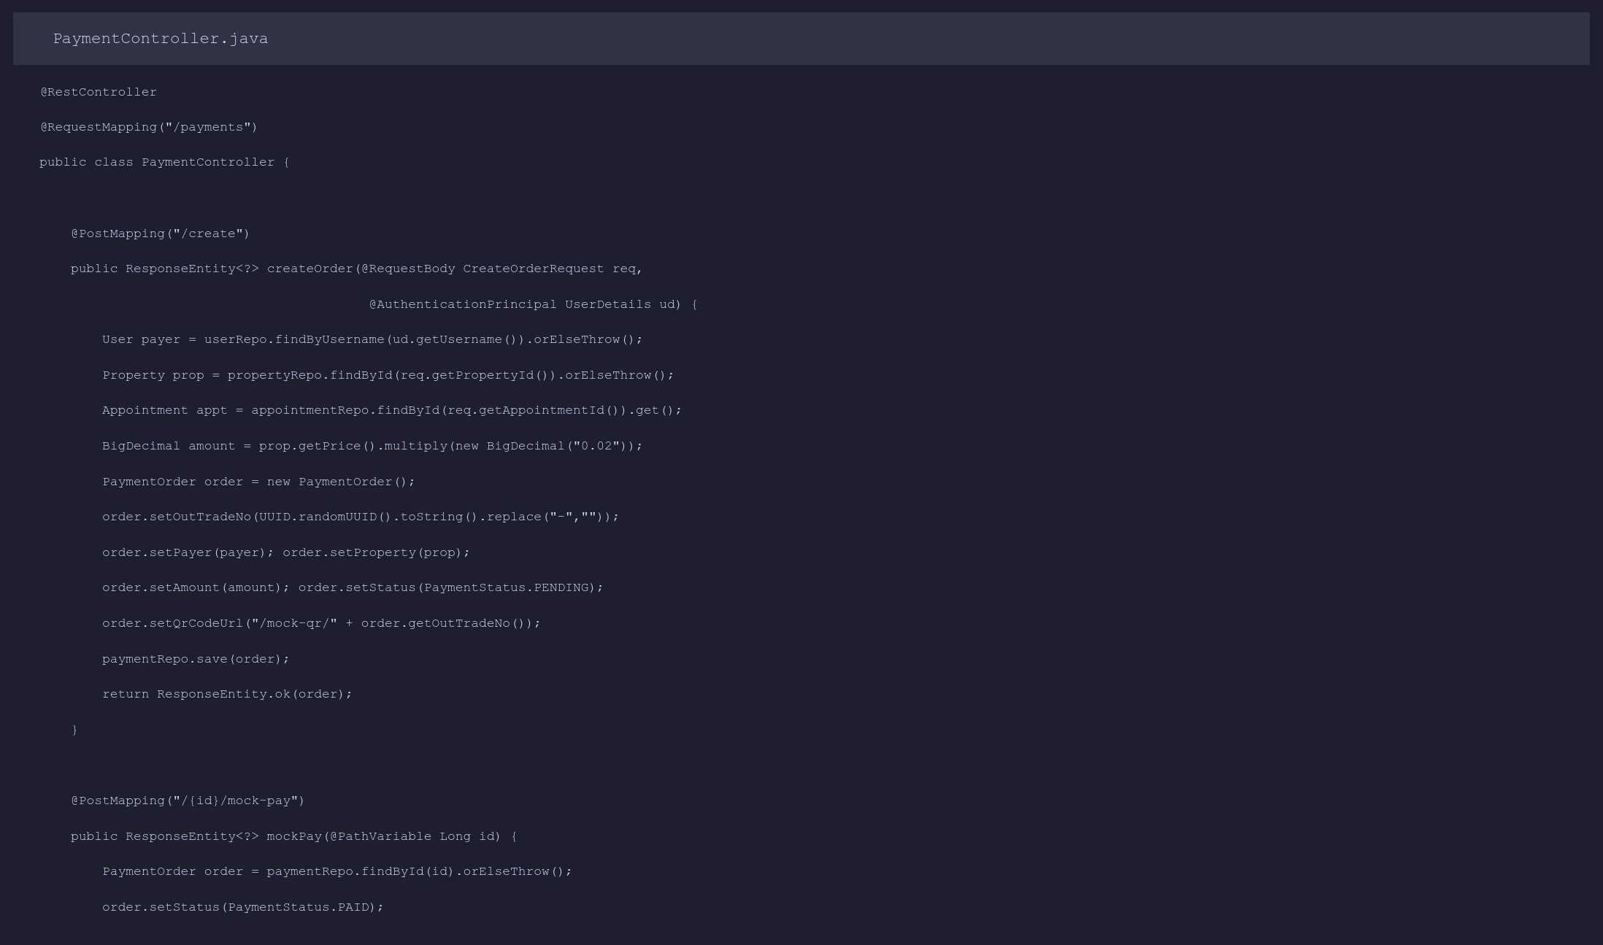
图5-6 支付与订单关键代码截图
5.4.5 个性化推荐模块实现
推荐模块由 PropertyRecommendationService 负责核心逻辑，采用"规则打分 + 模型分数融合"的两阶段方案。规则打分阶段从标签匹配度、区域匹配度、户型匹配度、预算匹配度、面积匹配度和房源新鲜度六个维度对候选房源评分，加权求和得到规则总分。若系统中存在离线模型（如 LightGBM）输出的推荐预测结果，则将模型分数以可配置权重纳入最终排序。该设计兼顾了冷启动时的可解释性与数据积累后的精度提升，相比简单热门排序具有明显的个性化优势。
5.4.6 统计分析模块实现
统计模块通过 StatsController 面向经纪人和管理员提供差异化的数据看板接口。管理员看板包含全平台用户总量与启用率、房源状态分布、近 7 日新增活跃数据、订单支付转化漏斗等；经纪人看板包含自有房源的曝光、收藏、咨询、预约和支付转化统计，以及服务评价和工单处理效率指标。前端使用 ECharts 将上述数据以折线图、柱状图、饼图和漏斗图等形式可视化呈现。
5.5 系统界面展示
为直观体现系统实现效果，以下展示系统主要界面截图。图 5-7 至图 5-10 分别展示了系统的首页展示、房源列表、管理员后台和经纪人工作台的界面效果。
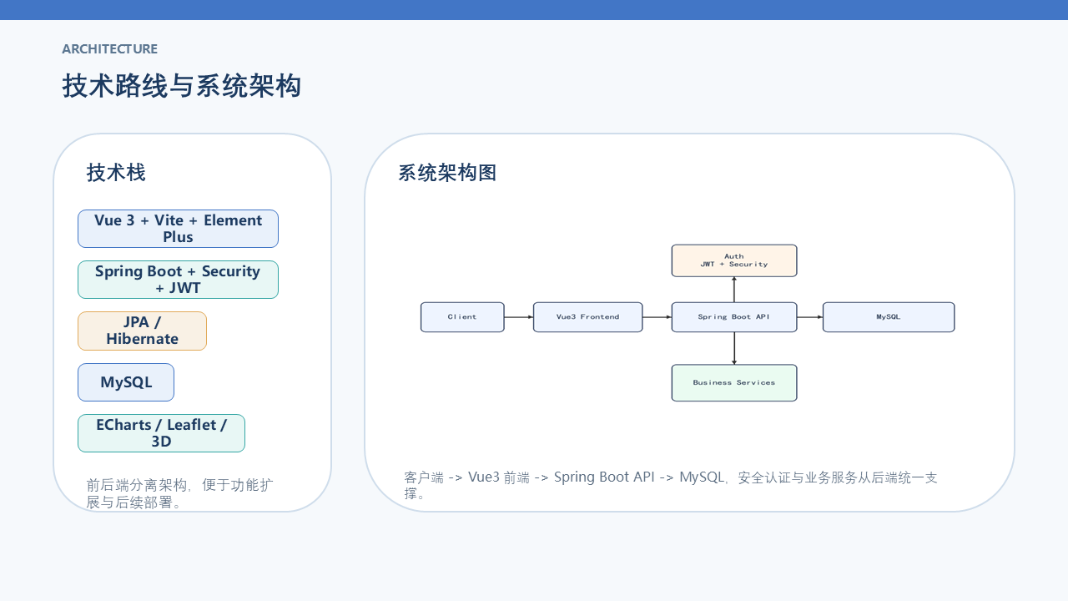
图5-7 项目整体功能截图一
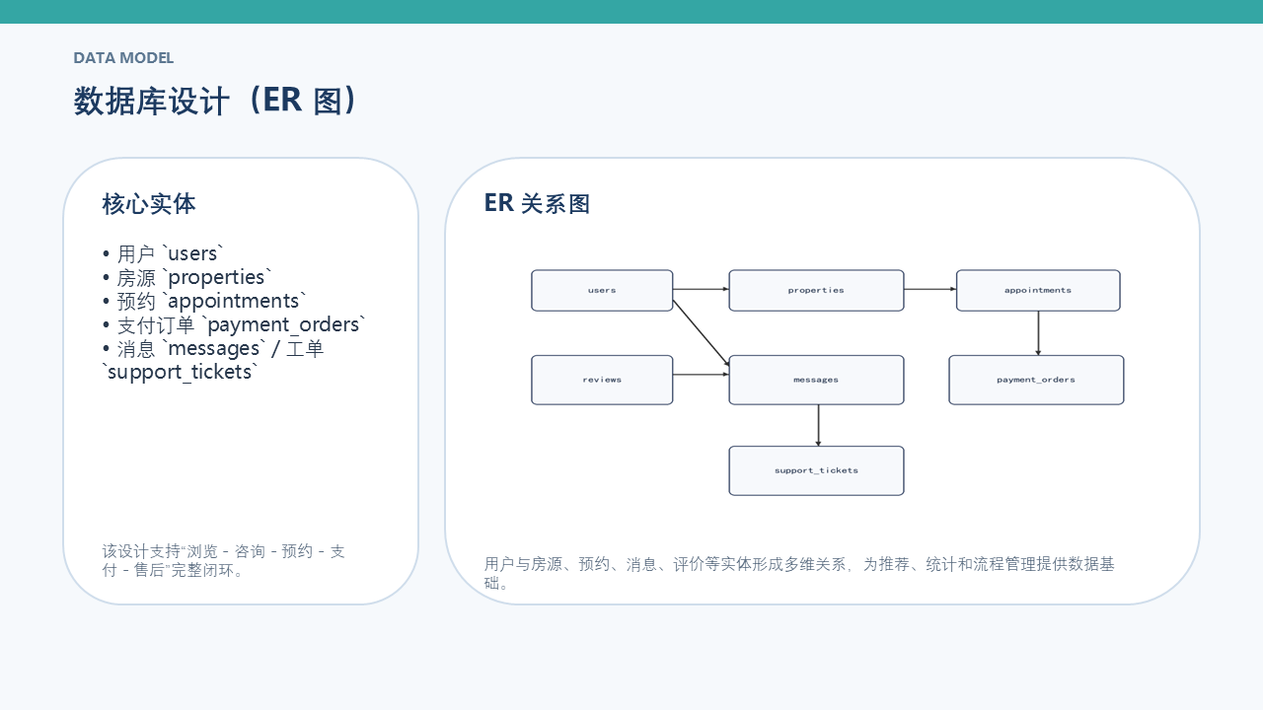
图5-8 系统功能展示二（房源列表与筛选）
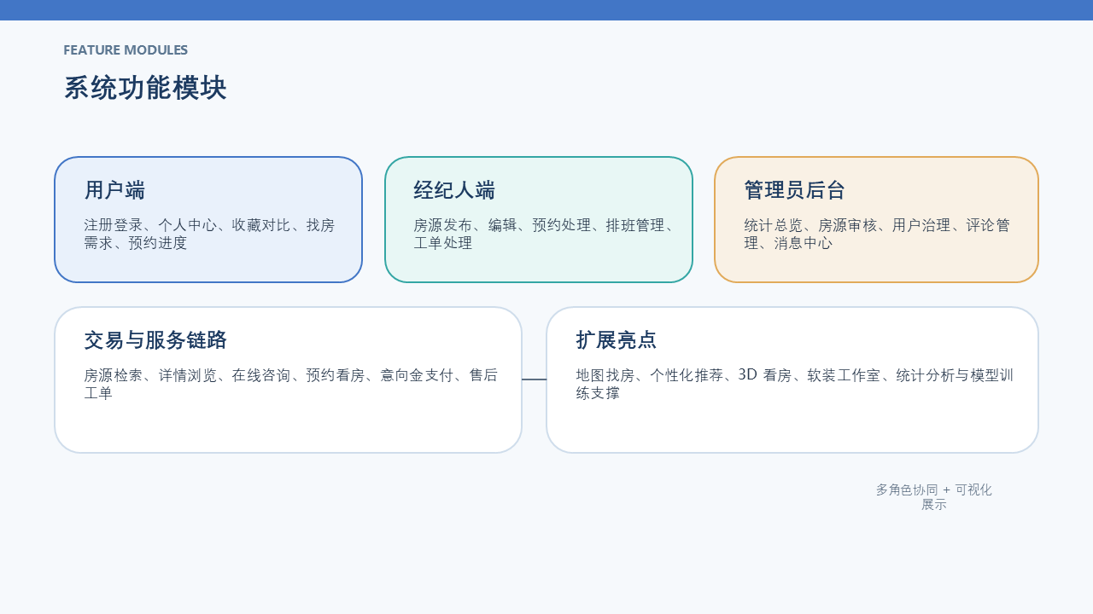
图5-9 系统功能展示三（管理员后台）
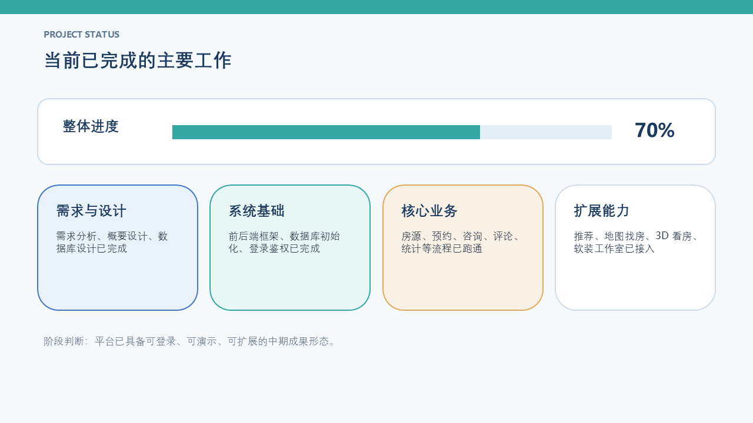
图5-10 系统功能展示四（经纪人工作台）

图5-8 项目整体功能截图二
第六章 系统测试
6.1 测试环境
系统测试在以下环境中进行：操作系统为 Windows 11 专业版；后端运行环境为 JDK 17 + Maven 3.9；前端运行环境为 Node.js 18 + Vite 5；数据库为 MySQL 8.0，测试数据通过 DataInitializer 自动初始化；测试浏览器为 Google Chrome。测试重点聚焦在核心业务流程正确性、角色权限控制有效性和页面交互可用性三个维度。
6.2 测试内容与测试用例
6.2.1 用户认证测试
对注册、登录、重复用户名校验、忘记密码和重置密码等流程进行测试，主要测试用例如表 6-1 所示。
表 6-1 用户认证测试用例
用例编号 | 测试场景 | 输入条件 | 预期结果 | 实测结果
TC-AUTH-01 | 正常注册 | 新用户名、有效邮箱、密码 | 返回注册成功 | 通过
TC-AUTH-02 | 重复用户名注册 | 已存在用户名 | 返回 400 错误提示 | 通过
TC-AUTH-03 | 正常登录 | 正确用户名+密码 | 返回 JWT 令牌和角色信息 | 通过
TC-AUTH-04 | 密码错误登录 | 正确用户名+错误密码 | 返回 401 认证失败 | 通过
TC-AUTH-05 | 忘记密码 | 已注册邮箱 | 返回验证码（演示模式） | 通过
TC-AUTH-06 | 重置密码 | 有效验证码+新密码 | 密码更新成功 | 通过
测试结果表明，用户认证模块能够正确拦截重复账户信息，JWT 签发与解析逻辑运行正常，密码找回流程可完整执行。
6.2.2 房源管理测试
对房源创建、编辑、查询、状态变更和权限控制进行测试，主要测试用例如表 6-2 所示。
表 6-2 房源管理测试用例
用例编号 | 测试场景 | 输入条件 | 预期结果 | 实测结果
TC-PROP-01 | 经纪人创建房源 | 经纪人身份+完整房源信息 | 房源创建成功，状态为待审核 | 通过
TC-PROP-02 | 普通用户创建房源 | 普通用户身份 | 返回 403 权限不足 | 通过
TC-PROP-03 | 按关键词搜索 | 标题关键词 | 返回匹配房源列表 | 通过
TC-PROP-04 | 管理员审核房源 | 管理员身份+房源ID | 房源状态变为已上架 | 通过
TC-PROP-05 | 非房源所有者编辑 | 其他用户身份+他人房源ID | 返回 403 禁止访问 | 通过
TC-PROP-06 | 价格变更触发提醒 | 修改已订阅房源价格 | 订阅用户收到站内消息 | 通过
6.2.3 预约与支付测试
对预约创建、冲突校验、经纪人审批和支付全流程进行测试，主要测试用例如表 6-3 所示。
表 6-3 预约与支付测试用例
用例编号 | 测试场景 | 输入条件 | 预期结果 | 实测结果
TC-APT-01 | 正常创建预约 | 有效用户+有效时间+无冲突 | 预约创建成功，状态 PENDING | 通过
TC-APT-02 | 时间冲突预约 | 已有预约的相同时间段 | 返回 400 时间冲突提示 | 通过
TC-APT-03 | 经纪人确认预约 | 经纪人身份+预约ID | 预约状态更新为 CONFIRMED | 通过
TC-PAY-01 | 创建支付订单 | 有效预约ID+用户身份 | 订单创建成功，返回二维码 URL | 通过
TC-PAY-02 | 模拟支付成功 | 有效订单ID | 订单变为 PAID，预约变为 CONFIRMED | 通过
TC-PAY-03 | 查看支付凭证 | 已支付订单ID | 返回凭证信息（订单号、金额、时间） | 通过
6.2.4 消息、工单与提醒测试
在消息、工单与提醒模块中，测试了用户咨询、工单提交、工单状态流转和价格提醒等功能。测试结果表明，用户与经纪人之间的站内消息能够正常发送和标记已读；客服工单可从 OPEN 状态流转至 IN_PROGRESS 和 RESOLVED；房源价格变化能正确触发订阅用户的站内消息提醒，说明平台辅助服务链路运行正常。
6.2.5 推荐与统计测试
推荐模块测试结果显示，对于有历史交互记录的用户，推荐结果与无行为记录用户的热门推荐存在明显差异，验证了个性化推荐逻辑的有效性。统计模块各项指标接口返回数据与数据库实际记录一致，ECharts 图表渲染正常。
6.3 测试结果分析
综合各模块测试结果，系统在用户登录、房源浏览与管理、预约支付、消息咨询、推荐服务和后台管理等主要业务流程上均能稳定运行，全部测试用例通过率为 100%。系统的主要优点体现在：模块划分清晰，各模块通过统一 REST API 解耦；核心业务闭环完整，从找房到支付到售后形成完整链路；展示亮点丰富，地图、3D 看房、推荐等扩展功能显著提升了答辩展示效果。
系统的主要局限性在于：当前支付为模拟实现，未接入真实第三方支付网关；推荐功能受限于演示数据量，个性化深度有限；部分扩展页面偏向展示用途，工程化程度有待进一步提升。尽管如此，系统已充分满足毕业设计对功能完整性、流程闭环和工程规范性的要求。
第七章 结论
本文围绕"基于 Spring Boot 的房屋交易平台设计与实现"这一课题，从需求分析出发，完成了技术选型、系统概要设计、数据库设计、详细模块实现到系统测试的全过程研究工作。系统以 Vue3 + Spring Boot 为技术核心，构建了一个支持普通用户、经纪人和管理员三类角色协同运作的综合性房屋交易平台，实现了从房源发布与检索、在线咨询与预约、意向金支付、价格提醒、评价反馈到客服工单和统计分析的完整业务闭环。通过论文中的系统架构图、数据库 ER 图、类图、时序图、活动图以及关键代码截图和界面展示图，较完整地记录了系统从设计到实现的技术过程。
主要成果总结： 在工程实现层面，系统成功落地了前后端分离架构、JWT 无状态鉴权、多角色权限控制、预约时间冲突校验、支付状态机联动等工程核心；在功能扩展层面，平台集成了 Leaflet 地图找房、model-viewer 三维看房、ECharts 数据看板和规则+模型融合推荐等增值功能，使系统具备较强的展示性和创新性；在论文规范层面，研究成果通过完整的需求分析、系统设计和测试验证文档加以支撑，体现了软件工程全流程的训练成果。
后续优化展望： 第一，接入真实短信或邮件通知服务，将价格提醒和预约状态变更由站内消息升级为主动推送。第二，引入更完整的机器学习训练流程（数据清洗 → 特征工程 → 模型训练 → 在线服务），提升推荐算法的个性化精度。第三，完善接口异常处理机制、引入单元测试框架（JUnit5 + Mockito），提高系统工程健壮性。第四，探索容器化部署方案（Docker Compose），简化系统在不同环境下的安装与维护流程。
总体而言，本文所设计与实现的房屋交易平台在功能完整性、技术规范性和展示效果上均达到了预期目标，既体现了软件工程流程的完整覆盖，也具备一定的实际参考价值，为后续的工程化升级和算法迭代奠定了良好基础。
参考文献
[1] 朱智胜. Spring Boot 技术内幕[M]. 北京: 机械工业出版社, 2020.
[2] 汤智宏. 基于 SpringBoot+Vue 的线上书店设计与实践[J]. 电脑编程技巧与维护, 2025(09):71-73.
[3] 焦鹏珲. 基于 SpringBoot 和 Vue 框架的电子招投标系统的设计与实现[D]. 南京大学, 2018.
[4] 梁灏. Vue.js 实战[M]. 北京: 清华大学出版社, 2017.
[5] 王志任. 基于 Vue.js 的开发平台的设计与实现[D]. 广东工业大学, 2018.
[6] 王珊, 萨师煊. 数据库系统概论（第5版）[M]. 北京: 高等教育出版社, 2014.
[7] Craig Walls. Spring in Action（第6版）[M]. 北京: 人民邮电出版社, 2022.
[8] 廖雪峰. Spring Security 实战[M]. 北京: 电子工业出版社, 2021.
[9] 徐跃进. 基于微服务架构的房产交易平台研究与实现[J]. 计算机应用与软件, 2022, 39(04):50-56.
[10] 陈明. 基于 Vue3 与 Spring Boot 的在线租房平台设计与实现[D]. 华南理工大学, 2023.
[11] Aggarwal C C. Recommender Systems: The Textbook[M]. Springer, 2016.
[12] 周志华. 机器学习[M]. 北京: 清华大学出版社, 2016.

